**PLAN ESTRATÉGICO DE TECNOLOGÍAS DE LA INFORMACIÓN**

**2020 -2023**

**PETI**

**INSTITUTO TOLIMENSE DE FORMACIÓN TÉCNICA PROFESIONAL “ITFIP**

**V 2.0**

**Diciembre de 2020**

1. **HISTORIAL DE CAMBIOS**

| **FECHA** | **VERSIÓN** | **DESCRIPCIÓN DEL CAMBIO** |
| --- | --- | --- |
| Diciembre de 2020 | 1.0 | Primera versión del documento |
| Enero de 2022 | 2.0 | Actualización y ajustes |

TABLA DE CONTENIDO

***∙*** ***INTRODUCCIÓN 5***

***∙*** ***OBJETIVO DEL DOCUMENTO 6***

***∙*** ***ALCANCE DEL DOCUMENTO 6***

***∙*** ***MARCO NORMATIVO 8***

**Parque computacional institucional 16**

**Redes de datos 17**

**software en uso en la institución 22**

***∙*** ***MOTIVADORES 24***

***∙*** ***PRINCIPIOS DE LA TRANSFORMACIÓN DIGITAL 25***

***∙*** ***SERVICIOS 25***

***∙*** ***CAPACIDADES 26***

***∙*** ***TENDENCIAS TECNOLÓGICAS 26***

***∙*** ***ANÁLISIS DOFA 28***

***∙*** ***CATÁLOGO DE HALLAZGOS 29***

***∙*** ***VISIÓN ESTRATEGICA DE TI 29***

**.1** **Misión TI 30**

**.2** **Visión de TI 30**

**.3** **Objetivos estratégicos de TI 30**

**.4** **Metas estratégicas de TI 31**

***∙*** ***GOBIERNO DE TI 32***

**.1.1** **Políticas TI 33**

**.1.2** **Seguimiento y evaluación TI 33**

**.1.3** **Estructura de decisiones 33**

***∙*** ***IDENTIFICACIÓN DE BRECHAS 34***

***∙*** ***CATÁLOGO DE INICIATIVAS 34***

***∙*** ***FICHAS DE INICIATIVAS 34***

***∙*** ***HOJA DE RUTA 45***

***∙*** ***INDICADORES 53***

***∙*** ***PLAN DE COMUNICACIONES DEL PETI 54***

**MATRIZ DE COMUNICACIONES 56**

# INTRODUCCIÓN

La construcción del PETI parte de la necesidad de orientar estratégicamente el desarrollo de las actividades que tecnológicamente promueven los cambios dados desde la cabeza del sector - Ministerio de Educación - hasta las entidades adscritas y vinculadas que lo conforman, por ello es importante organizar y mantener la participación de los actores que en el cumplimiento de su misionalidad buscan alinear sus acciones institucionales con las líneas estratégicas del sector, el mejoramiento de la oferta de valor y lograr el uso y aprovechamiento de las tecnologías de la información de manera que se superen los retos del ecosistema.

En concordancia con lo anterior el objeto de este documento es de establecer las estrategias tecnológicas que se implementarán con el ánimo de dar apoyo de los objetivos y procesos del Instituto Tolimense de Formación Técnica Profesional ITFIP, Institución de educación superior prevaleciendo y asegurando la calidad e innovación de los servicios ofrecidos apalancado en el uso de las TIC.

El conformar este plan permite tener una herramienta que estructure las iniciativas de manera que se logre llegar a los usuarios, ciudadanos y grupos de interés de una forma más eficiente, generando sinergias para la prestación de servicios, priorizar el cumplimiento y desarrollo de los lineamientos y prioridades estratégicas dadas desde el Plan Nacional de Desarrollo (PND) y fomentar el uso y aprovechamiento de las tecnologías de información.

# OBJETIVO DEL DOCUMENTO

El presente documento tiene como objetivo para el Instituto Tolimense de Formación Técnica Profesional ITFIP, definir, estructurar y presentar el Plan Estratégico de las Tecnologías de la Información PETI para la vigencia 2021 , teniendo en consideración las características particulares de quienes lo conforman, para plantear iniciativas que faciliten el desarrollo de las tecnologías de la información en el cumplimiento de los lineamientos dados desde la Política de Gobierno Digital, que dan respuesta a las necesidades de los grupos de valor; enrutando las acciones a la provisión de servicios digitales confiables y de calidad acorde con el marco de transformación e innovación propuesto desde el Estado.

# ALCANCE DEL DOCUMENTO

Este documento expone las iniciativas del Instituto Tolimense de Formación Técnica Profesional ITFIP que incluyen el conjunto de proyectos de tecnologías de la información, el mapa de ruta para la implementación de estos, una estrategia de comunicación para socializar el plan junto con un tablero de indicadores que permitirá determinar el avance en el desarrollo de las actividades propuestas; todo lo anterior será descrito acorde con la información recopilada en las sesiones de trabajo, los hallazgos identificados a través del análisis de la información entregada, sus necesidades de mejoramiento en tecnologías de la información, así como en la búsqueda del cumplimiento de los objetivos estratégicos, alineados con la Política de Gobierno Digital.

**GLOSARIO**

* ***Arquitectura de Servicios Tecnológicos:*** También es conocida como Arquitectura de infraestructura. Incluye todos los elementos de TI que soportan la operación de la institución, entre los que se encuentran la plataforma hardware, la plataforma de comunicaciones y el software especializado (sistema operacional, software de comunicaciones, software de integración y manejadores de bases de datos, entre otros).
* ***Estrategia TI:***  Es el conjunto de principios, objetivos y acciones concretas que reflejan la forma en la cual una entidad decide utilizar las Tecnologías de la Información para permitir el logro de su misión de una manera eficaz. La Estrategia TI es una parte integral de la estrategia de una entidad.
* ***Gobierno de TI:***  Es una práctica orientada a establecer unas estructuras de relación que alinean los procesos de negocio con los procesos, recursos y estrategias de TI, para agregar valor a las organizaciones y apoyar el cumplimiento de sus objetivos estratégicos. El gobierno de TI, gestiona y controla los riesgos, mide el desempeño de TI, busca optimizar las inversiones de TI y establecer un esquema de toma de decisiones de TI. El gobierno de TI, es parte del gobierno corporativo o empresarial.
* ***Normatividad:*** Leyes, decretos y demás desarrollos normativos que guían las acciones para implementar el Marco de Referencia de Arquitectura Empresarial para la gestión de TI.
* ***Objetivo:*** En un modelo estratégico, la visión se detalla como un conjunto de objetivos, cada uno de los cuales representa un propósito específico, medible, alcanzable, realista y con un tiempo definido. Un objetivo, a su vez, se especifica a través de un conjunto de metas.
* ***PETI:*** El Plan Estratégico de las Tecnologías de la Información y Comunicaciones es el artefacto que se utiliza para expresar la Estrategia de TI. Incluye una visión, unos principios, unos indicadores, un mapa de ruta, un plan de comunicación y una descripción de todos los demás aspectos (financieros, operativos, de manejo de riesgos, etc.) necesarios para la puesta en marcha y gestión del plan estratégico. El PETI hace parte integral de la estrategia de la institución. Cada vez que una entidad hace un ejercicio o proyecto de Arquitectura Empresarial, su resultado debe ser integrado al PETI.
* ***Visión estratégica:*** Es la definición de alto nivel de los objetivos que se pretenden lograr y de la manera de hacerlo. Es uno de los componentes del PETI. En el caso de TI, la visión estratégica debe contemplar el impacto de las nuevas tecnologías, los cambios en las necesidades y expectativas de los ciudadanos, usuarios y actores de la entidad.

# MARCO NORMATIVO

A continuación, se presentan las principales normas asociadas con los temas de la Política de Gobierno Digital y el Modelo Integrado de Planeación y Gestión (MIPG).

**Tabla 1. Marco Normativo**

| **Número** | **Año** | **Descripción** |
| --- | --- | --- |
| Ley 1955 | 2019 | Por el cual se expide el Plan Nacional de Desarrollo 2018-2022. “Pacto por Colombia, Pacto por la Equidad” |
| Ley 152 | 1994 | Por la cual se establece la Ley Orgánica del Plan de Desarrollo. Tiene como propósito establecer los procedimientos y mecanismos para la elaboración, aprobación, ejecución, seguimiento, evaluación y control de los planes de desarrollo, así como la regulación de los demás aspectos contemplados por el artículo 342, y en general por el artículo 2 del Título XII de la constitución Política y demás normas constitucionales que se refieren al plan de desarrollo y la planificación |
| Ley 489 | 1998 | Por la cual se dictan normas sobre la organización y funcionamiento de las entidades del orden nacional, se expiden las disposiciones, principios y reglas generales para el ejercicio de las atribuciones previstas en los numerales 15 y 16 del artículo 189 de la Constitución Política y se dictan otras disposiciones |
| Ley 527 | 1999 | Por medio de la cual se define y reglamenta el acceso y uso de los mensajes de datos, del comercio electrónico y de las firmas digitales, y se establecen las entidades de certificación y se dictan otras disposiciones |
| Ley 594 | 2000 | Por medio de la cual se dicta la Ley General de Archivos y se dictan otras disposiciones |
| Ley 872 | 2003 | Por la cual se crea el sistema de gestión de la calidad en la Rama Ejecutiva del Poder Público y en otras entidades prestadoras de servicios |
| Ley 962 | 2005 | Por la cual se dictan disposiciones sobre racionalización de trámites y procedimientos administrativos de los organismos y entidades del Estado y de los particulares que ejercen funciones públicas o presten servicios públicos |
| Ley 2052 | 2020 | Por la cual se establecen disposiciones transversales a la rama ejecutiva del nivel nacional y territorial y a los particulares que cumplan funciones públicas y/o administrativas, en relación con la racionalización de trámites. |
| Ley 1474 | 2011 | Por la cual se dictan normas orientadas a fortalecer los mecanismos de prevención, investigación y sanción de actos de corrupción y la efectividad del control de la gestión pública. En su artículo 74 impone a las Entidades públicas la obligación de publicar en su respectiva página web, el Plan de Acción para el año siguiente, en el marco de las políticas establecidas para fortalecer los mecanismos de prevención, investigación y sanción de actos de corrupción y la efectividad del control de la gestión pública |
| Ley 1581 | 2012 | Por la cual se dictan disposiciones generales para la protección de datos personales |
| Ley 019 | 2012 | Por el cual se dictan normas para suprimir o reformar regulaciones, procedimientos y trámites innecesarios existentes en la Administración Pública |
| Ley 1712 | 2014 | Por medio de la cual se crea la Ley de Transparencia y del Derecho de Acceso a la Información Pública Nacional y se dictan otras disposiciones |
| Decreto 1747 | 2000 | Por el cual se reglamenta parcialmente la Ley 527 de 1999, en lo relacionado con: “Las entidades de certificación, los certificados y las firmas digitales |
| Decreto 4110 | 2004 | Adopción de la norma técnica de calidad de la gestión pública |
| Decreto 4485 | 2009 | Por medio de la cual se adopta la actualización de la Norma Técnica de Calidad en la Gestión Pública |
| Decreto 235 | 2010 | Por el cual se regula el intercambio de información entre entidades para el cumplimiento de funciones públicas (Ley 2550 de 1995) |
| Decreto 2844 | 2010 | Por el cual se reglamentan normas, orgánicas de presupuesto y del plan nacional de desarrollo. Su objeto es: a) Mejorar la información en materia de inversión pública y con tal propósito es necesario integrar y articular sistemas de información existentes en el Sistema Unificado de Inversión Pública, para atender lo dispuesto en el Estatuto Orgánico del Presupuesto y la Ley 152 de 1994; b) Reglamentar el Banco Nacional de Programas y Proyectos y el Sistema de Información de Seguimiento a los Proyectos de Inversión Pública que se integrarán al Sistema Unificado de Inversión Pública; c) Establecer el ciclo de los proyectos de inversión pública como eje principal del Sistema Unificado de Inversión Pública, así como los requerimientos que deben atender las instancias intervinientes en cada una de sus etapas |
| Decreto 4170 | 2011 | Mediante el cual se establece un sistema para la compra en entidades públicas, se determina que debe existir un Sistema de Información en el cual se almacene y se de trazabilidad a las etapas de contratación del país, garantizando la transparencia de los procesos |
| Decreto 19 | 2012 | Por el cual se dictan normas para suprimir o reformar regulaciones, procedimientos y trámites innecesarios existentes en la Administración Pública |
| Decreto 2482 | 2012 | Por el cual se establecen los lineamientos generales para la integración de la planeación y gestión |
| Decreto 2609 | 2012 | Por el cual se reglamenta el Título V de la Ley 594 de 2000, parcialmente los artículos 58 y 59 de la Ley 1437 de 2011 y se dictan otras disposiciones en materia de Gestión Documental para todas las Entidades del Estado |
| Decreto 1377 | 2013 | Por el cual se reglamenta parcialmente la Ley 1581 de 2012 sobre la protección de datos personales |
| Decreto 333 | 2014 | Define el régimen de acreditación de las entidades de certificación, aplicable a personas jurídicas, públicas y privadas |
| Decreto 943 | 2014 | Por medio del cual de adopta la actualización del Modelo Estándar de Control Interno para el Estado Colombiano |
| Decreto 103 | 2015 | Por el cual se reglamenta parcialmente la Ley 1712 de 2014 y se dictan otras disposiciones |
| Decreto 1078 | 2015 | Por medio del cual se expide el Decreto único Reglamentario del Sector de Tecnologías de la Información y las comunicaciones – Título 9 – Capítulo I |
| Decreto 415 | 2016 | Por el cual se adiciona el Decreto Único Reglamentario del Sector de la Función Pública, Decreto Número 1083 de 2015, en lo relacionado con la definición de los lineamientos para el fortalecimiento institucional en materia de tecnologías de la información y las comunicaciones |
| Decreto 1413 | 2017 | Por el cual se adiciona el título 17 a la parte 2 del libro 2 del Decreto Único Reglamentario del sector de Tecnologías de la Información y las Comunicaciones, Decreto 1078 de 2015, para reglamentarse parcialmente el capítulo IV del título III de la Ley 1437 de 2011 y el artículo 45 de la Ley 1753 de 2015 estableciendo lineamientos generales en el uso y operación de los servicios ciudadanos digitales. |
| Decreto 1008 | 2018 | Por el cual se establecen los lineamientos generales de la política de Gobierno Digital y se subroga el capítulo 1 del título 9 de la parte 2 del libro 2 del Decreto 1078 de 2015, Decreto Único Reglamentario del sector de Tecnologías de la Información y las Comunicaciones |
| Directiva Presidencial 9 | 2010 | Establece la obligación que tienen las Entidades públicas de ajustar anualmente sus planes sectoriales e institucionales |
| Directiva Presidencial 02 | 2019 | Simplificación de la interacción digital entre los ciudadanos y el estado |
| Resolución 10584 | 2014 | Por la cual se modifica parcialmente la resolución 1374 de 2012, - para ajustar las funciones del Grupo de Tecnología de Información y las Comunicaciones TIC |
| Acuerdo 60 | 2011 | Por el cual se establecen pautas para la administración de las comunicaciones oficiales en las entidades públicas y las privadas que cumplen funciones públicas |
| Resolución 3564 | 2015 | Por la cual se reglamentan aspectos relacionados con la Ley de Transparencia y Acceso a la Información Pública |
| CONPES 3292 | 2004 | Proyecto de racionalización y automatización de trámites |
| CONPES 3965 | 2010 | Estrategia para el fortalecimiento de la acción comunal en Colombia |
| CONPES 3854 | 2016 | Política nacional de seguridad digital |
| CONPES 3920 | 2018 | Define la política de explotación de datos (Big Data) para el Estado colombiano |
| CONPES 3975 | 2019 | Política nacional para la transformación digital e inteligencia  ARTIFICIAL |

**SITUACIÓN ACTUAL**

la institución cuenta con una oficina de coordinación de sistemas la cual depende del proceso de Direccionamiento Estratégico -planeación, esta coordinación se encuentra constituida por 4 trabajadores de planta, 1 provisional y 4 personas vinculadas por contrato, las cuales cumplen con las siguientes funciones:

* Mantenimiento y soporte técnico de hardware, software adquirido por la institución.
* Asistencia técnica a los sistemas informáticos a la medida y de terceros que son usados por la institución.
* Implementación, mantenimiento y soporte de sistemas de gestión de contenidos (CMS) multipropósito orientados a los websites para la gestión de la página web institucional.
* Análisis, Diseño, Construcción y Mantenimiento de la plataforma Institucional RYCA.
* Implantación, mantenimiento y soporte de sistemas institucionales para el manejo de contenidos educativos para entornos de aprendizaje virtual.
* Operación y soporte de canales de comunicación con los ciudadanos vía medios electrónicos.
* Soporte a sistemas de los entes gubernamentales y de terceros que el ITFIP utilice tales como SNIES, SPADIES, SIIF Nación, SUIT, SIIGO, etc.
* Configuración y soporte de software como servicios en la nube (SaaS) para el trabajo colaborativo (correos, mensajería instantánea, Group office, etc).
* Tratamiento de imágenes para publicación de contenidos de información institucional.
* Administración y soporte para los sistemas de distribución de contenidos visuales bajo demanda (Streaming).
* Diseño, implementación, implantación y gestión de centros de datos distribuidos escalables y con alta disponibilidad.
* Diseño, implementación, administración, mantenimiento y soporte a las bases de datos relacionales y NoSQL institucionales.
* Planeación, ejecución, control y evaluación de proyectos y presupuestos en tecnologías de la información y las comunicaciones con miras al mejoramiento continuo.
* Planeación, ejecución, control y evaluación de programas de mantenimiento, soporte y asistencia a los sistemas informáticos de la institución.
* Planeación, diseño, implementación, administración, mantenimiento a las redes LAN, WLAN y WAN institucionales.
* Planeación, gestión, control, verificación, administración, mantenimiento y soporte de recursos TIC en la institución.
* Rendir informes sobre las actividades realizadas en materia de la administración y ejecución de tareas relacionadas con el uso y beneficios de los recursos TIC de la institución.
* Diseño, construcción y puesta en operación de nuevos sistemas informáticos para la institución.
* Formulación de políticas, estrategias y planes operativos para la administración y gestión de las buenas prácticas de gobierno en línea; sistemas de gestión de la seguridad de la información; la administración y gestión de tecnologías de la información y las comunicaciones.
* Colaborar en la planeación y ejecución de programas de capacitación para los funcionarios de la institución en lo relacionado al uso y aprovechamiento de los recursos TIC con que cuenta la institución.
* Gestión de plataformas como servicio en la nube (PaaS) para deploy de aplicaciones institucionales que se encuentren alojadas en la Nube (Despliegue de página web).
* Gestión de recursos de los servidores en la nube adquiridos por la institución en servicios de IaaS (Infraestructura como Servicio)
* Planear y ejecutar programas de migración e interoperabilidad de datos entre aplicaciones institucionales que requieran comunicación entre ellas.
* Monitoreo de los servicios informáticos ofrecidos por la red institucional aplicando capas de seguridad que den cumplimiento a los controles establecidos en el sistema de gestión de seguridad de la información.
* Diseñar, construir y mantener Interfaces de Programación de Aplicaciones (API) en RYCA para el desarrollo de proyectos de software de terceros (estudiantes, profesores, egresados).
* Gestionar el acceso remoto a la red de la institución mediante canales seguros por medio de VPN, IPSEC y Firewall.
* Garantizar el buen uso de los usuarios de la red institucional mediante tecnologías que permitan el filtrado de contenidos, Load Balancing y QoS.
* Cumplir las demás funciones que le sean asignadas, de acuerdo a la naturaleza de su cargo.

Desde el año 2008 la institución ha venido fortaleciendo su Arquitectura de Servicios Tecnológicos. Este proceso a la fecha ha dotado al ITFIP con una plataforma tecnológica que le permite desarrollar gran parte de su trabajo cotidiano. En este sentido, se presenta una síntesis de todos los elementos que dispone la plataforma.

## Parque computacional institucional

La siguiente tabla muestra la distribución de equipos de cómputo en las diferentes dependencias de la sede principal, CERES y Ampliación Lugar de desarrollo de la institución.

| | **Ubicación** | | **Cantidad** | | --- | --- | --- | | **TOTAL EQUIO EN EL ITFIP** | | **913** | | **SALAS DE CÓMPUTO** | | **769** | |  | **Sede Espinal** | **389** | |  | Sala 1 | 21 | |  | Sala 2 | 21 | |  | Sala 3 | 21 | |  | Multimedia | 19 | |  | Arquitectura de Software | 21 | |  | Sala de Redes | 14 | |  | Sala Mantenimiento | 14 | |  | Electrónica 1 | 10 | |  | Electrónica 2 Automatización | 20 | |  | Sala 5 | 21 | |  | Sala 6 | 21 | |  | Sala 7 | 21 | |  | Empresa Comercial | 27 | |  | Bilingüismo 1 | 31 | |  | Bilingüismo 2 | 31 | |  | PVD Capacitación | 15 | |  | PVD Entrenamiento | 17 | |  | Biblioteca | 44 | |  | **CERES Flandes** | **103** | |  | Sala 1 | 26 | |  | Sala 2 | 30 | |  | Sala 3 | 30 | |  | PVD Acceso a Internet | 10 | |  | PVD Capacitación y registro | 7 | | | **Ubicación** | | | **Cantidad** | | --- | --- | --- | --- | |  | **CERES Guamo** | | **79** | |  | | Sala 1 | 18 | |  | | Sala 2 | 41 | |  | | PVD Acceso a Internet | 20 | |  |  | PVD Capacitación y registro | 14 | |  | **CERES Icononzo** | | **73** | |  | | Sala 1 | 25 | |  | | Sala 2 | 10 | |  | | PVD Acceso a Internet | 24 | |  | | PVD Capacitación y registro | 14 | |  | **CERES Ricaurte** | | **25** | |  | | Sala 2 | 25 | |  | **CERES Tocaima** | | **40** | |  | | Sala 1 | 14 | |  | | Sala 2 | 26 | |  | **CERS Venadillo** | | **60** | |  | | Sala 1 | 19 | |  | | Sala 2 | 41 | | **ÁREA ADMINISTRATIVA** | | | **144** | |  | Sede Espinal | | 131 | |  | CERES Chaparral | | 2 | |  | CERES Flandes | | 4 | |  | CERES Guamo | | 1 | |  | CERES Icononzo | | 1 | |  | CERES Ricaurte | | 3 | |  | CERES Tocaima | | 1 | |  | CERES Venadillo | | 1 | |
| --- | --- | --- | --- | --- | --- | --- | --- | --- | --- | --- | --- | --- | --- | --- | --- | --- | --- | --- | --- | --- | --- | --- | --- | --- | --- | --- | --- | --- | --- | --- | --- | --- | --- | --- | --- | --- | --- | --- | --- | --- | --- | --- | --- | --- | --- | --- | --- | --- | --- | --- | --- | --- | --- | --- | --- | --- | --- | --- | --- | --- | --- | --- | --- | --- | --- | --- | --- | --- | --- | --- | --- | --- | --- | --- | --- | --- | --- | --- | --- | --- | --- | --- | --- | --- | --- | --- | --- | --- | --- | --- | --- | --- | --- | --- | --- | --- | --- | --- | --- | --- | --- | --- | --- | --- | --- | --- | --- | --- | --- | --- | --- | --- | --- | --- | --- | --- | --- | --- | --- | --- | --- | --- | --- | --- | --- | --- | --- | --- | --- | --- | --- | --- | --- | --- | --- | --- | --- | --- | --- | --- | --- | --- | --- | --- | --- | --- | --- | --- | --- | --- | --- | --- | --- | --- | --- | --- | --- | --- | --- | --- | --- | --- | --- | --- | --- | --- | --- | --- | --- | --- | --- | --- | --- | --- | --- | --- | --- | --- | --- | --- | --- | --- | --- | --- | --- | --- | --- | --- | --- | --- | --- | --- | --- | --- | --- | --- | --- |

## Redes de datos

En los gráficos siguientes se presenta el mapa de la red de datos institucional. La distribución se hizo por pisos en los diferentes bloques.

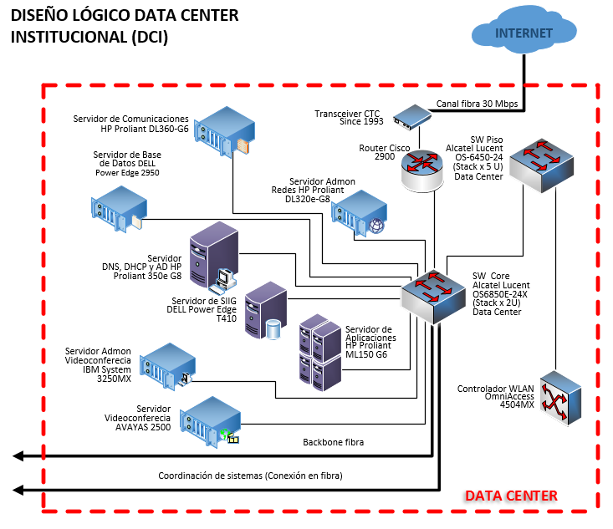

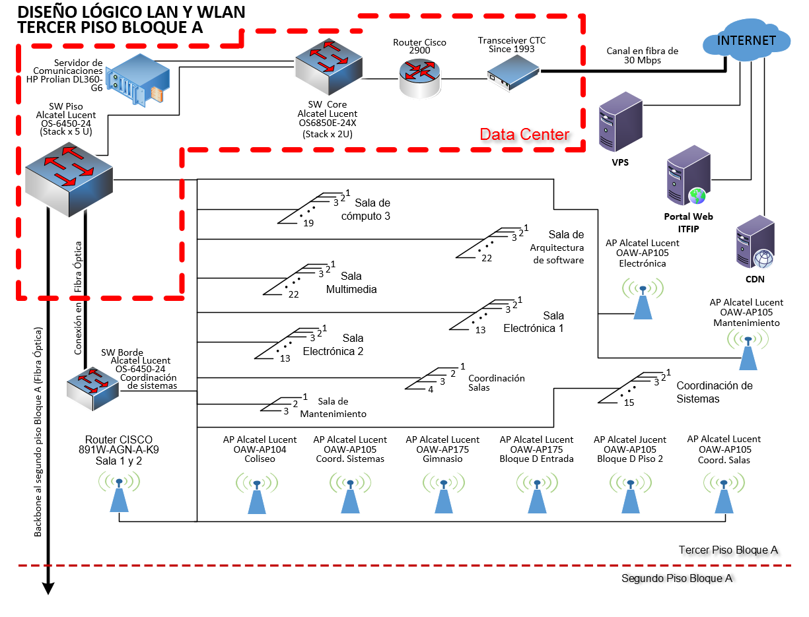

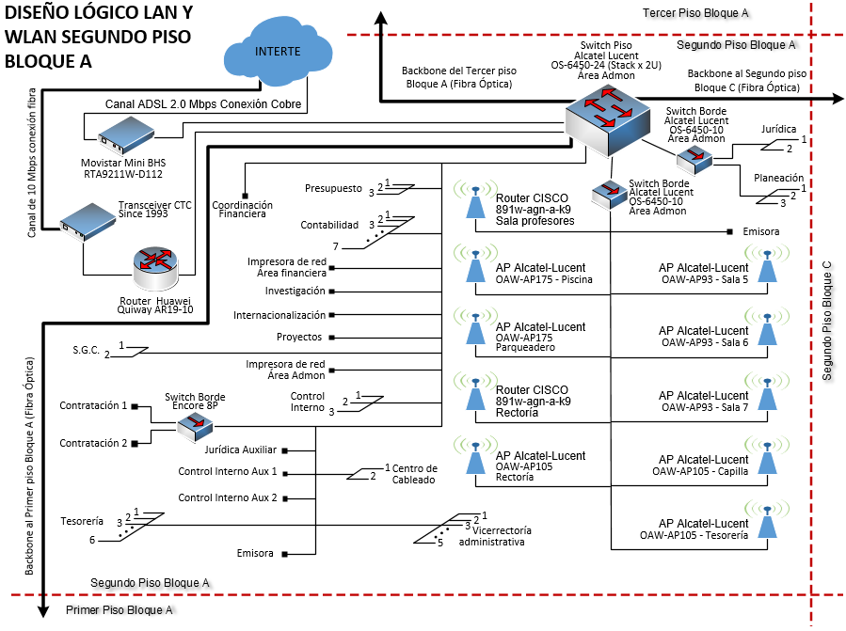

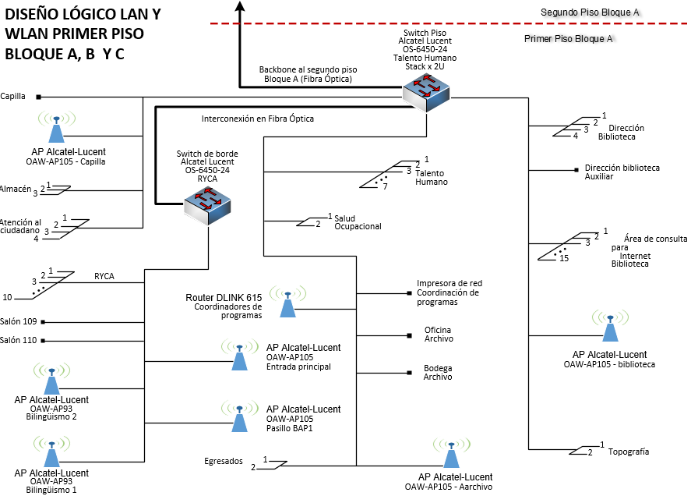

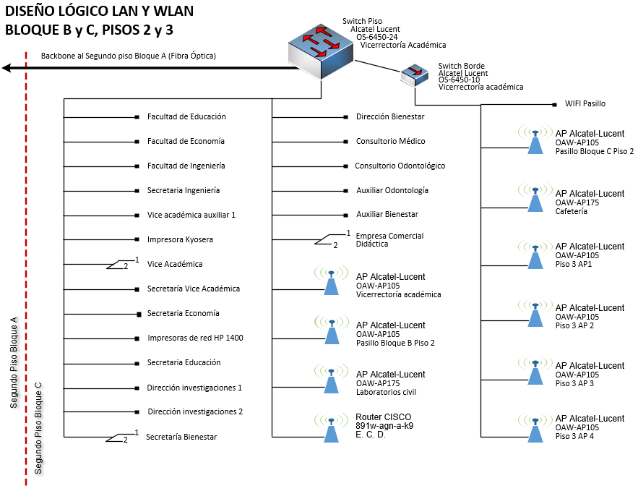

La siguiente tabla muestra los canales de acceso a internet que tiene en la actualidad la institución para el servicio de los diferentes estamentos.

| **No.** | **Canal** | **Descripción** |
| --- | --- | --- |
| 1 | CAI-30 | Velocidad de acceso de 30 Mbps. Dedicado con reusó 1:1. Totalmente simétricos. 100% de velocidad para navegación nacional y 100% de velocidad para navegación internacional, |
| 2 | CAI-10 | Velocidad de acceso de 10 Mbps. Dedicado con reusó 1:1. Totalmente simétricos. 60% de velocidad para navegación nacional y 40% de velocidad para navegación internacional, |
| 3 | CIA-06 | Velocidad de acceso de 6 Mbps. Dedicado con reusó 1:1. Totalmente simétricos. 60% de velocidad para navegación nacional y 40% de velocidad para navegación internacional, |
| 4 | CAI-60 | Velocidad de acceso de 60 Mbps. Dedicado con reusó 1:1. Totalmente simétricos. 100% de velocidad para navegación nacional y 100% de velocidad para navegación internacional, |
| 5 | CAI-ADLS | Velocidad de acceso de 10 Mbps. Dedicado con reusó 1:1. Totalmente simétricos. 60% de velocidad para navegación nacional y 40% de velocidad para navegación internacional, |

## software en uso en la institución

Para el desarrollo de su quehacer, la institución cuenta con el siguiente software.

| Procesos | Software Interno | Software Externo |
| --- | --- | --- |
| Direccionamiento Estratégico | Microsoft Office  RYCA  ESBEN  AIDD | MGA - SUIFP  servicios académicos de GOOGLE  SIIF  SIRECI |
| Control Interno | Microsoft office  RYCA  ESBEN  AIDD | SECOP I  SECOP 2  SIRECI  servicios académicos de GOOGLE |
| Registro y Control Académico | Microsoft Office  RYCA  ESBEN  AIDD | servicios académicos de GOOGLE |
| Proyección Social | Microsoft Office  ESBEN  AIDD | servicios académicos de GOOGLE |
| Investigación | Microsoft Office  ESBEN  AIDD  MOODLE  Video Conferencia | SPADIES  HECA  servicios académicos de GOOGLE |
| Docencia | Microsoft Office  RYCA  ESBEN  AIDD  MOODLE  E-LIBRO  Video Conferencia  Software de Ingles  Camtasia Studio  Software de Simulación Gerencial  Software Contable HELISA  AUTOCAD  MATLAB | servicios académicos de GOOGLE  SPADIES  HECA |
| Gestión Admón. E infraestructura física | Microsoft Office  ESBEN  AIDD | SECOP I  SECOP 2  servicios académicos de GOOGLE |
| Gestión Financiera | Microsoft Office  RYCA  ESBEN  AIDD | SIIF NACIÓN  SIIGO  CHIPS  HECA  servicios académicos de GOOGLE |
| Gestión del Talento Humano | Microsoft Office  RYCA  ESBEN  AIDD | HECA  SIGEP  servicios académicos de GOOGLE |
| Servicios Académicos y Biblioteca | Microsoft Office  KOAH  JFCREATOR  PROQUEST  ESBEN  AIDD  E-LIBRO | LEGIS  BIBLIOTECA VIRTUAL MIGUEL DE CERVANTES  VIDEO2BRAIN  BIBLIOTECA BANCO DE LA REPUBLICA  COURSERA  AULAFACIL  UniMOOC  TUTELLUS  servicios académicos de GOOGLE |
| Gestión jurídica | Microsoft Office  RYCA  ESBEN  AIDD | SECOP I  SECOP 2  SIGEP  servicios académicos de GOOGLE |
| Bienestar universitario | Microsoft Office  RYCA  ESBEN  AIDD | servicios académicos de GOOGLE |
| Gestión de Calidad | Microsoft Office  RYCA  ESBEN  AIDD | servicios académicos de GOOGLE |

# MOTIVADORES

A continuación, se realiza un análisis conceptual de los principales motivadores de negocio, que direccionarán las estrategias de TI para el Instituto Tolimense de Formación Técnica Profesional ITFIP, los cuales son:

* Plan Nacional de Desarrollo.
* Plan Decenal de Educación
* Plan Estratégico Entidades Adscritas y Vinculadas al Ministerio de Educación
* Pacto por la Transformación Digital.
* Plan Estratégico Sectorial.
* Política de Gobierno Digital.

# PRINCIPIOS DE LA TRANSFORMACIÓN DIGITAL

La transformación digital para el Estado colombiano debe generar valor público al mejorar el funcionamiento de las entidades tanto nacionales como territoriales y la interacción entre los ciudadanos a través de lo digital. Para lo cual, son cinco (5) propósitos transversales que se pretenden lograr:

1. servicios digitales de confianza y calidad;
2. procesos internos seguros y eficientes;
3. decisiones basadas en datos;
4. empoderamiento ciudadano;
5. impulsar territorios inteligentes a partir de la preparación de las entidades responsables de ejecución de acciones en la materia.

# SERVICIOS

Colocar a disposición de ciudadanos, usuarios y grupos de interés, los trámites y servicios del Instituto Tolimense de Formación Técnica Profesional ITFIP con esquemas de manejo seguro de la información, que estén alineados con la arquitectura institucional del instituto (Arquitectura misional y Arquitectura de TI) y que hagan uso de los servicios de autenticación electrónica, interoperabilidad y carpeta ciudadana, a fin de que éstos sean ágiles, sencillos y útiles para los usuarios.

* **MESA DE SERVICOS**

Disponer de Mesa de servicios (Service Desk), como punto único de contacto para los usuarios sobre la totalidad de los servicios contemplados en el objeto del contrato y los servicios de Conectividad y Centro de datos con estricta sujeción a los Acuerdos de Niveles de Servicio, ANS definidos.

* **INTEGRACIÓN DE SERVICIOS DE CENTRO DE DATOS**

Realizar el levantamiento de requerimientos, planear, diseñar, configurar, migrar, instalar y poner en operación, ejecutar tareas proactivas y correctivas que permitan mantener un alto nivel de continuidad operativa, monitorear, administrar, mantener, probar y documentar los servicios, sistemas de información y aplicaciones del ITFIP descritos en el ANEXO denominado, Software en uso de la institución.

* **INTEGRACION DE CONECTIVIDAD**

Gestionar, monitorear y realizar seguimiento del Servicio de Conectividad adquirido por el ITFIP para WAN e Internet.

* **SISTEMAS DE INFORMACION Y APLICACIONES**

Prestación del servicio de soporte a aplicaciones para apoyar los procesos misionales y administrativos, mediante la administración y verificación de las diferentes fases del ciclo de vida de los sistemas de información del ITFIP para garantizar la disponibilidad y confiabilidad de la información requerida.

# CAPACIDADES

Análisis Dominio de Estrategia de TI

# TENDENCIAS TECNOLÓGICAS

Los países están presenciando lo que el Foro Económico Mundial denomina como “Cuarta Revolución Industrial”, en el que el Internet y lo digital se ha convertido en un elemento disruptor para la creación de nuevos productos y la prestación de servicios de las tecnologías de la información y las comunicaciones. Este cambio no se define, en específico, por un conjunto de tecnologías emergentes, en sí mismas, sino por la transición hacia nuevos procesos, productos y servicios que se desarrollan a partir de la infraestructura digital actualmente disponible.

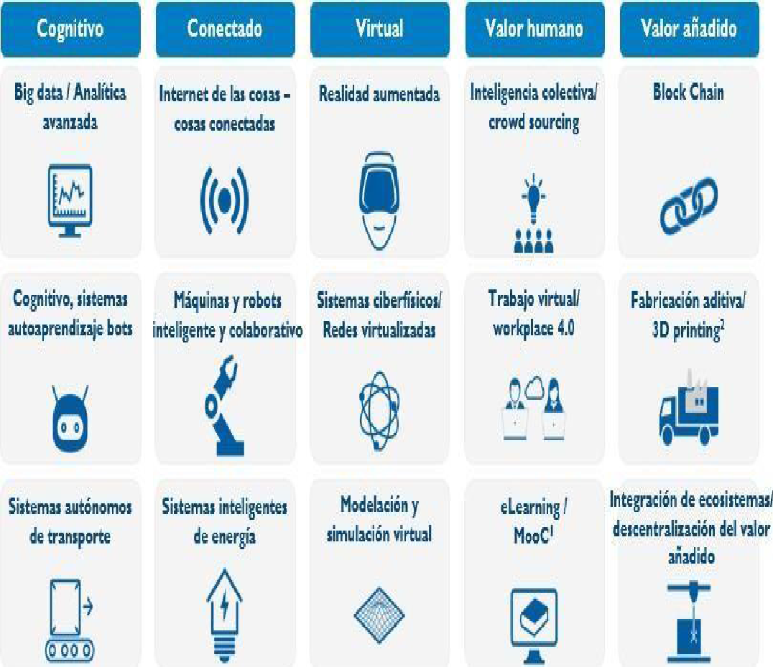

# ANÁLISIS DOFA

| **F**ortalezas   * Instalaciones adecuadas para la ejecución de nuevas tecnologías * Equipos de cómputo de gama Media y Alta * Apoyo de la alta dirección a la adquisición de tecnología * Mejora continua en los procesos | **D**ebilidades   * Comunicación interna y externa deficiente * Falta de personal para desarrollo y soporte a las aplicaciones * Información centralizada * Auscencia de proyectos de evaluación y adopción de tecnología. * Falta de herramientas para analitica y gerencia(auditoria) |
| --- | --- |

| **O**portunidades   * Las necesidades son acordes con la infraestructura institucional. * Atención oportuna * Mayor productividad e impacto. * Transformación digital * Virtualidad en los procesos | **A**menazas   * Bajos presupuestos * Control de la implementación de nuevas tecnologías. * Rechazo al cambio * Cultura sobre el uso y apropiación de las Tecnologías. |
| --- | --- |

# CATÁLOGO DE HALLAZGOS

Con la información recolectada se identificaron los siguientes hallazgos:

***Tabla 2. Catálogo de hallazgos***

| **Id** | **Id del Servicio / Capacidad** | **Descripción del hallazgo** | **Impacto** | **Evidencia** |
| --- | --- | --- | --- | --- |
| 01 |  | Creación área de desarrollo y soporte de software exclusivo | alto | El personal del área de sistemas realiza múltiples tareas. |
| 02 |  | No existencia de proyectos de evaluación y adopción de tecnología. | medio | Apropiación de tecnología |
| 03 |  | área para desarrollo de la virtualidad en tecnología | alto | La oficina de sistemas realiza múltiples tareas |

***Fuente: Propia 2020***

# VISIÓN ESTRATEGICA DE TI

En el 2023 el ITFIP será reconocido como una institución de educación superior en la que la apropiación y el desarrollo de las tecnologías de información y comunicación le permitirán innovar en los procesos misionales y de apoyo, promoviendo la competitividad, la inclusión social, la formación integral y la construcción de conocimiento.

## Misión TI

Bajo la dirección de planeación en el proceso estratégico La oficina de coordinación de sistemas se enfoca en apoyar la transformación digital, impulsar la innovación, gestionar el conocimiento, así como promover el uso de herramientas tecnológicas que faciliten el cumplimiento de las metas institucionales, fortalecer el talento digital para la generación de valor y contribución en el cumplimiento de los objetivos estratégicos del Instituto Tolimense de Formación Técnica Profesional ITFIP.

## Visión de TI

Alcanzar el liderazgo en la implementación de la Política de Gobierno Digital a través del desarrollo de iniciativas de Transformación Digital, para que a 2023, el Instituto Tolimense de Formación Técnica Profesional ITFIP, sea un referente en el aprovechamiento de la información para toma de decisiones basadas en datos y la provisión de trámites y servicios que aporten a la continuidad, seguridad, de todas las operaciones administrativas y de apoyo a todos los procesos de la institución que permitan la continuidad y aprovechamiento de los recursos tecnológicos al servicio de todos los usuarios y ciudadanos.

## Objetivos estratégicos de TI

* Dotar a la Institución, de acuerdo con su Plan Estratégico, un modelo organizativo e infraestructura tecnológica que contribuya a mejorar continuamente la eficiencia, la eficacia, el control, la continuidad y la seguridad de sus operaciones administrativas, de acuerdo con las directrices de calidad y control interno.
* Establecer las estrategias para el desarrollo de los sistemas de información del INSTITUTO TOLIMENSE DE FORMACIÓN TECNICA SUPERIOR ITFIP INSTITUCION DE EDUCACIÓN SUPERIOR para garantizar el apoyo adecuado a los procesos de la institución certifican una mejor administración de los recursos tecnológicos, infraestructura de datos y comunicaciones en la institución a la vez que la seguridad en la información.
* Desarrollar capacidades orientadas a modernizar los procesos organizacionales básicos, la planificación, el control y la evaluación para mejorar continuamente el proceso de toma de decisiones institucional.
* Diseñar y desarrollar servicios basados en tecnología de información “web”, que permitan llevar los servicios institucionales a la mayor cantidad de usuarios del INSTITUTO TOLIMENSE DE FORMACIÓN TECNICA PROFESIONAL ITFIP.
* Dotar a la institución de herramientas y /o desarrollar e implementar tecnología que permitan ofrecer la virtualidad en su totalidad.

## Metas estratégicas de TI

* Mejorar la infraestructura tecnológica y de conectividad de la institución que permita afrontar los cambios que trae la tecnología 5G.
* Pasar toda su conectividad de protocolos ipv4 a protocolo ipv6.
* Desarrollar e implementar los trámites y servicios de la entidad en su totalidad.
* Desarrollar la virtualidad en su totalidad para que la institución pueda ofertar programas académicos en esta modalidad.
* Creación de área de desarrollo de software de la institución.

# GOBIERNO DE TI

fortalece la eficiencia de la oficina de TI desde el punto de vista organizacional y de gestión (planeación y resultados), brindando directrices para implementar esquemas de gobernabilidad de TI, para implementar políticas que permitan alinear los procesos y procedimientos de la entidad con TI.

Este dominio busca:

• Definir la estructura organizacional y la identificación de roles y actividades del personal de acuerdo con la transformación digital de la entidad.

• Gestionar las relaciones con las otras áreas de la entidad.

• Vela por el cumplimiento del modelo integrado de gestión de la entidad, la gestión del riesgo, la política de Gobierno Digital, buenas prácticas y la normatividad vigente.

• Apoyar la gestión de proveedores de TI.

• Optimizar el costo de los servicios operacionales de TI.

• Gestionar integralmente los programas y proyectos de TI.

• Reportar oportunamente las metas, indicadores e informes de seguimiento y control de la Oficina de TI.

• Monitorear la adecuada planeación, ejecución y mejora continua de los servicios de TI.

## Políticas TI

**Productos y servicios digitales:** los desarrollados por Gobierno en Línea y que estandarizan los sitios, portales y servicios del sector público en línea.

**Estrategia TI:** para guiar la gestión y aplicación de la estrategia desde la escala nacional, pasando por la territorial hasta las agencias y departamentos. Incluye la estrategia organizacional y las necesidades del negocio de TI.

**Información:** comprende los mecanismos de usos y accesos disponibles, información de calidad e instrumentos de análisis de la información disponible para los usuarios especializados.

**Gobierno TI:** tiene en cuenta el marco normativo y legal, las políticas organizacionales, los procesos de la entidad, el modelo de gobierno de la entidad y los mecanismos de compras y contratación.

**Sistemas de información:** para garantizar la calidad de la información, la disponibilidad y el uso inteligente que apoye la gestión.

**Tecnología:** que permita soportar el desarrollo de operaciones, transacciones y otros procesos del flujo de información y de los servicios.

# CATÁLOGO DE INICIATIVAS

1. IMPLEMENTACIÓN DE LA POLÍTICA DE GOBIERNO DIGITAL.
2. IMPLEMENTACIÓN DEL PLAN DE SEGURIDAD Y PRIVACIDAD DE LA INFORMACIÓN.
3. FORTALECIMIENTO DE LA INFRAESTRUCTURA TECNOLÓGICA.
4. IMPLEMENTACIÓN, MIGRACIÓN, SOPORTE DE LA PLATAFORMA RYCA V2.0 O CAMBIO A OTRA PLATAFORMA.
5. IMPLEMENTACIÓN DE UN SISTEMA DE SEGURIDAD TANTO PERIMETRAL COMO DE CONTROL DE ACCESO A SERVICIOS LAN, MAN Y WAN EN LA RED DE DATOS INSTITUCIONAL.
6. IMPLEMENTACIÓN DE UN SISTEMA DE SEGURIDAD TANTO PERIMETRAL COMO DE CONTROL DE ACCESO A SERVICIOS LAN, MAN Y WAN EN LA RED DE DATOS INSTITUCIONAL.
7. CONTROL DE ACCESO A LAS INSTALACIONES DE LA INSTITUCIÓN POR MEDIO DEL USO DE NAC Y ESTABLECER SEGURIDAD A LOS APLICATIVOS WEB CON WAF.
8. CIRCUITO CERRADO DE TV VÍA IP.
9. MANTENIMIENTO DE LA RED DE DATOS INSTITUCIONAL Y DE LA RED ELÉCTRICA QUE ALIMENTA LA MISMA RED DE DATOS.
10. AMPLIACION DE LA RED WLAN.
11. RENOVACIÓN Y AMPLIACIÓN DEL PARQUE COMPUTACIONAL Y RESPALDO DEL DATA CENTER INSTITUCIONAL.
12. FORTALECIMIENTO DEL SISTEMA DE SEGURIDAD

# FICHAS DE INICIATIVAS

**PK-01**

| **Ficha de Iniciativa Inversión** | |
| --- | --- |
| **Nombre** | **IMPLEMENTACIÓN DE LA POLÍTICA DE GOBIERNO DIGITAL** |
| **Descripción** | Implementación de la Política de Gobierno Digital.  Autodiagnóstico de la implementación de la política de Gobierno Digital vigencia 2021.  Elaboración de plan de implementación de la Política de Gobierno Digital vigencia 2021. |
| **Alineación a los Objetivos de la entidad** | Establecer las estrategias para el desarrollo de los sistemas de información del INSTITUTO TOLIMENSE DE FORMACIÓN TÉCNICA SUPERIOR ITFIP INSTITUCIÓN DE EDUCACIÓN SUPERIOR para garantizar el apoyo adecuado a los procesos de la institución certifican una mejor administración de los recursos tecnológicos, infraestructura de datos y comunicaciones en la institución a la vez que la seguridad en la información. |
| **Recursos** | Humanos |
| **Costo estimado total** | $60.000.000 |
| **Área líder** | Planeación. Sistemas |
| **Fecha Inicio estimada** | Febrero 2021 |
| **Fecha Fin estimada** | Diciembre 2021 |

**PK -02**

| **Ficha de Iniciativa Inversión** | |
| --- | --- |
| **Nombre** | **IMPLEMENTACIÓN DEL PLAN DE SEGURIDAD Y PRIVACIDAD DE LA INFORMACIÓN** |
| **Descripción** | Autodiagnóstico del modelo de seguridad y privacidad de la información  Validación y actualización de activos de información  Actualización del plan de comunicación del Sistema de Gestión de Seguridad y Privacidad de la Información  Validación y actualización de riesgos de seguridad de la información |
| **Alineación a los Objetivos de la entidad** | Establecer las estrategias para el desarrollo de los sistemas de información del INSTITUTO TOLIMENSE DE FORMACIÓN TECNICA SUPERIOR ITFIP INSTITUCION DE EDUCACIÓN SUPERIOR para garantizar el apoyo adecuado a los procesos de la institución certifican una mejor administración de los recursos tecnológicos, infraestructura de datos y comunicaciones en la institución a la vez que la seguridad en la información. |
| **Recursos** | Físicos, Humanos y Financieros |
| **Costo estimado total** | $3.000.000.000 |
| **Área líder** | Planeación. Sistemas |
| **Fecha Inicio estimada** | Febrero 2021 |
| **Fecha Fin estimada** | Diciembre 2022 |

**PK-03**

| **Ficha de Iniciativa Inversión** | |
| --- | --- |
| **Nombre** | **FORTALECIMIENTO DE LA INFRAESTRUCTURA TECNOLÓGICA** |
| **Descripción** | Plan de compras para la adquisición de equipos electrónicos digitales y software necesario para el apoyo de los procesos institucionales.  Realizar Diagnóstico y plan de desarrollo Tecnológico.  Adquisición de Equipos , software y tecnología.  Diagnóstico paso de ipv4 a ipv6  Ejecución paso de ipv4 a ipv6 y compra de equipamiento.  Diagnóstico de requerimientos implementación virtualidad  Ejecución compra de equipos necesarios para la virtualidad.  Diagnostico creación área de desarrollo software de la institución  Ejecución creación área de desarrollo  Diagnóstico estado e implementación telefonía ip  Adquisición de equipamiento para implementación telefonía ip |
| **Alineación a los Objetivos de la entidad** | Dotar a la Institución, de acuerdo con su Plan Estratégico, un modelo organizativo e infraestructura tecnológica que contribuya a mejorar continuamente la eficiencia, la eficacia, el control, la continuidad y la seguridad de sus operaciones administrativas, de acuerdo con las directrices de calidad y control interno. |
| **Recursos** | Físicos, Humanos y Financieros |
| **Costo estimado total** | $2.500.000.000 |
| **Área líder** | Planeación. Sistemas |
| **Fecha Inicio estimada** | Febrero 2022 |
| **Fecha Fin estimada** | Diciembre 2023 |

**PK-04**

| **Ficha de Iniciativa Inversión** | |
| --- | --- |
| **NOMBRE** | **IMPLEMENTACIÓN , MIGRACIÓN, SOPORTE DE LA PLATAFORMA**  **PARA REGISTRO Y CONTROL ACADÉMICO** |
| **Descripción** | Diagnóstico de estado plataforma RYCA 2.0  Implementación de nueva plataforma soporte los nuevos requerimientos |
| **Alineación a los Objetivos de la entidad** | Diseñar y desarrollar servicios basados en tecnología de información “web”, que permitan llevar los servicios institucionales a la mayor cantidad de usuarios del INSTITUTO TOLIMENSE DE FORMACIÓN TECNICA PROFESIONAL ITFIP. |
| **Recursos** | Físicos, Humanos y Financieros |
| **Costo estimado total** | 300.000.000 |
| **Área líder** | Planeación. Sistemas |
| **Fecha Inicio estimada** | Febrero 2021 |
| **Fecha Fin estimada** | Diciembre 2023 |

**PK-05**

| **Ficha de Iniciativa Inversión** | |
| --- | --- |
| **Nombre** | **AMPLIACIÓN, BALANCEO Y GESTIÓN DE LOS CANALES DE INTERNET DEL ITFIP.** |
| **Descripción** | Ampliación, Gestión,soporte canales de internet |
| **Alineación a los Objetivos de la entidad** | Dotar a la Institución, de acuerdo con su Plan Estratégico, un modelo organizativo e infraestructura tecnológica que contribuya a mejorar continuamente la eficiencia, la eficacia, el control, la continuidad y la seguridad de sus operaciones administrativas, de acuerdo con las directrices de calidad y control interno. |
| **Recursos** | Físicos, Humanos y Financieros |
| **Costo estimado total** | $1.800.000.000 |
| **Área líder** | Planeación. Sistemas |
| **Fecha Inicio estimada** | Febrero 2021 |
| **Fecha Fin estimada** | Diciembre 2021 |

**PK-06**

| **Ficha de Iniciativa Inversión** | |
| --- | --- |
| **Nombre** | **IMPLEMENTACIÓN DE UN SISTEMA DE SEGURIDAD TANTO PERIMETRAL COMO DE CONTROL DE ACCESO A SERVICIOS LAN, MAN Y WAN EN LA RED DE DATOS INSTITUCIONAL.** |
| **Descripción** | Ampliacion,soporte,gestión del Sistema de seguridad |
| **Alineación a los Objetivos de la entidad** | Dotar a la Institución, de acuerdo con su Plan Estratégico, un modelo organizativo e infraestructura tecnológica que contribuya a mejorar continuamente la eficiencia, la eficacia, el control, la continuidad y la seguridad de sus operaciones administrativas, de acuerdo con las directrices de calidad y control interno. |
| **Recursos** | Físicos, Humanos y Financieros |
| **Costo estimado total** | 150.000.000 |
| **Área líder** | Planeación. Sistemas |
| **Fecha Inicio estimada** | Febrero 2021 |
| **Fecha Fin estimada** | Diciembre 2021 |

**PK-07**

| **Ficha de Iniciativa Inversión** | |
| --- | --- |
| **Nombre** | **CONTROL DE ACCESO A LAS INSTALACIONES DE LA INSTITUCIÓN POR MEDIO DEL USO DE NAC Y ESTABLECER SEGURIDAD A LOS APLICATIVOS WEB CON WAF.** |
| **Descripción** | Soporte y gestión controles de acceso |
| **Alineación a los Objetivos de la entidad** | Dotar a la Institución, de acuerdo con su Plan Estratégico, un modelo organizativo e infraestructura tecnológica que contribuya a mejorar continuamente la eficiencia, la eficacia, el control, la continuidad y la seguridad de sus operaciones administrativas, de acuerdo con las directrices de calidad y control interno. |
| **Recursos** | Físicos, Humanos y Financieros |
| **Costo estimado total** | 50.000.000 |
| **Área líder** | Planeación. Sistemas |
| **Fecha Inicio estimada** | Febrero 2021 |
| **Fecha Fin estimada** | Diciembre 2023 |

**PK-08**

| **Ficha de Iniciativa Inversión** | |
| --- | --- |
| **Nombre** | **CIRCUITO CERRADO DE TV VÍA IP** |
| **Descripción** | soporte y gestión circuito cerrado TV ip |
| **Alineación a los Objetivos de la entidad** | Dotar a la Institución, de acuerdo con su Plan Estratégico, un modelo organizativo e infraestructura tecnológica que contribuya a mejorar continuamente la eficiencia, la eficacia, el control, la continuidad y la seguridad de sus operaciones administrativas, de acuerdo con las directrices de calidad y control interno. |
| **Recursos** | Físicos, Humanos y Financieros |
| **Costo estimado total** | 550.000.000 |
| **Área líder** | Planeación. Sistemas |
| **Fecha Inicio estimada** | Febrero 2021 |
| **Fecha Fin estimada** | Diciembre 2023 |

**PK-09**

| **Ficha de Iniciativa Inversión** | |
| --- | --- |
| **Nombre** | **MANTENIMIENTO DE LA RED DE DATOS INSTITUCIONAL Y DE LA RED ELÉCTRICA QUE ALIMENTA LA MISMA RED DE DATOS.** |
| **Descripción** | Mantenimiento red de datos y red eléctrica |
| **Alineación a los Objetivos de la entidad** | Establecer las estrategias para el desarrollo de los sistemas de información del INSTITUTO TOLIMENSE DE FORMACIÓN TECNICA SUPERIOR ITFIP INSTITUCION DE EDUCACIÓN SUPERIOR para garantizar el apoyo adecuado a los procesos de la institución certifican una mejor administración de los recursos tecnológicos, infraestructura de datos y comunicaciones en la institución a la vez que la seguridad en la información. |
| **Recursos** | Físicos, Humanos y Financieros |
| **Costo estimado total** | 800.000.000 |
| **Área líder** | Planeación. Sistemas |
| **Fecha Inicio estimada** | Febrero 2021 |
| **Fecha Fin estimada** | Diciembre 2023 |

**PK-10**

| **Ficha de Iniciativa Inversión** | |
| --- | --- |
| **Nombre** | **AMPLIACION DE LA RED WLAN.** |
| **Descripción** | Ampliación de cobertura red wlan y soporte |
| **Alineación a los Objetivos de la entidad** | Establecer las estrategias para el desarrollo de los sistemas de información del INSTITUTO TOLIMENSE DE FORMACIÓN TÉCNICA SUPERIOR ITFIP INSTITUCION DE EDUCACIÓN SUPERIOR para garantizar el apoyo adecuado a los procesos de la institución certifican una mejor administración de los recursos tecnológicos, infraestructura de datos y comunicaciones en la institución a la vez que la seguridad en la información. |
| **Recursos** | Físicos, Humanos y Financieros |
| **Costo estimado total** | 25.000.000 |
| **Área líder** | Planeación. Sistemas |
| **Fecha Inicio estimada** | Febrero 2021 |
| **Fecha Fin estimada** | Diciembre 2023 |

**PK-11**

| **Ficha de Iniciativa Inversión** | |
| --- | --- |
| **Nombre** | **RENOVACIÓN Y AMPLIACIÓN DEL PARQUE COMPUTACIONAL Y RESPALDO DEL DATA CENTER INSTITUCIONAL.** |
| **Descripción** | Adquisición , ampliación, configuración, puesta en marcha data center |
| **Alineación a los Objetivos de la entidad** | Dotar a la Institución, de acuerdo con su Plan Estratégico, un modelo organizativo e infraestructura tecnológica que contribuya a mejorar continuamente la eficiencia, la eficacia, el control, la continuidad y la seguridad de sus operaciones administrativas, de acuerdo con las directrices de calidad y control interno. |
| **Recursos** | Físicos, Humanos y Financieros |
| **Costo estimado total** | 980.000.000 |
| **Área líder** | Planeación. Sistemas |
| **Fecha Inicio estimada** | Febrero 2021 |
| **Fecha Fin estimada** | Diciembre 2023 |

**PK-12**

| **Ficha de Iniciativa Inversión** | |
| --- | --- |
| **Nombre** | **FORTALECIMIENTO DEL SISTEMA DE SEGURIDAD** |
| **Descripción** | Adquisición de equipos de seguridad |
| **Alineación a los Objetivos de la entidad** | Dotar a la Institución, de acuerdo con su Plan Estratégico, un modelo organizativo e infraestructura tecnológica que contribuya a mejorar continuamente la eficiencia, la eficacia, el control, la continuidad y la seguridad de sus operaciones administrativas, de acuerdo con las directrices de calidad y control interno. |
| **Recursos** | Físicos, Humanos y Financieros |
| **Costo estimado total** | 890.000.000 |
| **Área líder** | Planeación. Sistemas |
| **Fecha Inicio estimada** | Febrero 2021 |
| **Fecha Fin estimada** | Diciembre 2023 |

# HOJA DE RUTA

| **#** | **PROYECTO** | **2021 2022 2023** | | | |
| --- | --- | --- | --- | --- | --- |
| **I**  **Trimestre** | **II**  **Trimestre** | **III**  **Trimestre** | **IV**  **Trimestre** |
| **PR.0 1** | **Implementación de la Política de Gobierno Digital** |  |  |  |  |
|  | Autodiagnóstico de la implementación de la política de Gobierno Digital vigencia 2021 |  |  |  |  |
| Elaboración de plan de implementación de la Política de Gobierno Digital vigencia 2021 |  |  |  |  |
| **PR.0 2** | **Implementación del Plan de Seguridad y Privacidad de la Información** |  |  |  |  |
|  | Autodiagnóstico del modelo de seguridad y privacidad de la información |  |  |  |  |
| Validación y actualización de activos de información |  |  |  |  |
| Actualización del plan de comunicación del Sistema de Gestión de Seguridad y Privacidad de la Información |  |  |  |  |
| Validación y actualización de riesgos de seguridad de la información |  |  |  |  |
| **PR.0 3** | **Fortalecimiento de la infraestructura tecnológica** |  |  |  |  |
|  | Plan de compras para la adquisición de equipos electrónicos digitales y software necesario para el apoyo de los procesos institucionales. |  |  |  |  |
| Realizar Diagnostico y plan de desarrollo Tecnológico. |  |  |  |  |
| Adquisicion de Equipos , software y tecnologia. |  |  |  |  |
| Diagnostico paso de ipv4 a ipv6 |  |  |  |  |
|  | Ejecución paso de ipv4 a ipv6 y compra de equipamento. |  |  |  |  |
|  | Diagnóstico de requerimientos implementación virtualidad |  |  |  |  |
| Diagnostico | Ejecución compra de equipos necesarios para virtualidad. |  |  |  |  |
|  | Diagnostico creación área de desarrollo software de la institución |  |  |  |  |
|  | Ejecución creación área de desarrollo |  |  |  |  |
|  | Diagnostico estado e implementación telefonía ip |  |  |  |  |
|  | Adquisición de equipamento para implementación telefonía ip |  |  |  |  |
| **PR.0 4** | **Implementacion , migracion, soporte de la PLATAFORMA RYCA V2.0** |  |  |  |  |
|  | Diagnóstico de estado plataforma RYCA 2.0 |  |  |  |  |
|  | Implementación, soporte |  |  |  |  |
| **PR.0 5** | **AMPLIACIÓN, BALANCEO Y GESTIÓN DE LOS CANALES DE INTERNET DEL ITFIP.** |  |  |  |  |
|  | Ampliación, Gestión,soporte canales de internet |  |  |  |  |
| PR: 06 | **IMPLEMENTACIÓN DE UN SISTEMA DE SEGURIDAD TANTO PERIMETRAL COMO DE CONTROL DE ACCESO A SERVICIOS LAN, MAN Y WAN EN LA RED DE DATOS INSTITUCIONAL.** |  |  |  |  |
|  | **Ampliacion,soporte,gestion del Sistema de seguridad** |  |  |  |  |
| **PR.07** | **CONTROL DE ACCESO A LAS INSTALACIONES DE LA INSTITUCIÓN POR MEDIO DEL USO DE NAC Y ESTABLECER SEGURIDAD A LOS APLICATIVOS WEB CON WAF.** |  |  |  |  |
|  | Soporte y gestion controles de accesso |  |  |  |  |
| **PR .8** | **CIRCUITO CERRADO DE TV VÍA IP.** |  |  |  |  |
|  | soporte y gestión circuito cerrado TV ip |  |  |  |  |
| **PR.09** | **MANTENIMIENTO DE LA RED DE DATOS INSTITUCIONAL Y DE LA RED ELÉCTRICA QUE ALIMENTA LA MISMA RED DE DATOS**. |  |  |  |  |
|  | Mantenimiento red de datos y red eléctrica |  |  |  |  |
| **PR. 10** | **AMPLIACION DE LA RED WLAN.** |  |  |  |  |
|  | Ampliación de cobertura red wlan y soporte |  |  |  |  |
| **PR.11** | **RENOVACIÓN Y AMPLIACIÓN DEL PARQUE COMPUTACIONAL Y RESPALDO DEL DATA CENTER INSTITUCIONAL.** |  |  |  |  |
|  | Adquisición , ampliación, configuración, puesta en marcha data center |  |  |  |  |
| **PR.12** | **FORTALECIMIENTO DEL SISTEMA DE SEGURIDAD** |  |  |  |  |
|  | **Adquisicion de equipos de seguridad** |  |  |  |  |

| BALANCEO, GESTION Y SEGURIDAD DE LOS CANALES DE INTERNET PERMITIENDO LA NAVIGACION ÓPTIMA Y SEGURA DE LA COMUNIDAD DEL ITFIP | Adquisición | 6598 Estudiantes  131 Administrativos y Docentes de Planta. 250 Docentes Catedráticos y Contratistas | $617.961.000 |
| --- | --- | --- | --- |
| Implementación de un sistema de seguridad tanto perimetral como de control de acceso a servicios LAN, MAN y WAN en la red de datos institucional. | Adquisición | 6598 Estudiantes  131 Administrativos y Docentes de Planta. 250 Docentes Catedráticos y Contratistas | $431.021.000 |
| Control de acceso a las instalaciones de la institución por medio del uso de NAC y establecer seguridad a los aplicativos WEB con WAF. | Adquisición | 6598 Estudiantes  131 Administrativos y Docentes de Planta. 250 Docentes Catedráticos y Contratistas | $230.128.000 |
| Circuito cerrado de TV vía IP. | Adquisición | 6598 Estudiantes  131 Administrativos y Docentes de Planta. 250 Docentes Catedráticos y Contratistas | $157.771.000 |
| Mantenimiento de la red de datos institucional y de la red eléctrica que alimenta la misma red de datos. | Adquisición | 6598 Estudiantes  131 Administrativos y Docentes de Planta. 250 Docentes Catedráticos y Contratistas | $180.085.000 |
| Ampliación De La Red Wlan | Adquisición | 6598 Estudiantes  131 Administrativos y Docentes de Planta. 250 Docentes Catedráticos y Contratistas | $350.456.000 |
| Renovación y ampliación del parque computacional y respaldo del Data Center Institucional. | Adquisición | 6598 Estudiantes  131 Administrativos y Docentes de Planta. 250 Docentes Catedráticos y Contratistas | $134.384.000 |

# INDICADORES

Los riesgos asociados a la implementación de los proyectos o iniciativas identificadas en el portafolio no están exentos de materializarse, considerando que pueden presentarse escenarios que cambien el desarrollo del PETI.

A continuación, se identifican aquellos riesgos que pueden afectar la composición del PETI y determinar cambios significativos en el logro de los objetivos planteados por la OTSI.

| **INDICADORES Y RIESGOS** | |
| --- | --- |
| **Riesgo** | Afectación la Integridad, confidencialidad y disponibilidad de los servicios Tecnológicos del el Instituto Tolimense de Formación Técnica Profesional ITFIP |
| **Descripción del riesgo** | Debido a ataques informáticos, perdidas de servicios esenciales, fallas técnicas, se puede ver afectada la Integridad, confidencialidad y disponibilidad de los servicios Tecnológicos del , el Instituto Tolimense de Formación Técnica Profesional ITFIP lo que puede generar afectación nivel económico, financiero, político, legal y reglamentario, etc. |
| **Tipo de riesgo** | Estratégico |
| **Consecuencias** | De materializarse el riesgo se podrá ver afectada la integridad, disponibilidad y confidencialidad de la información relacionada con Servicios TIC del el Instituto Tolimense de Formación Técnica Profesional ITFIP y así poder generar: afectación a nivel económico, financiero, político, legal y  reglamentario, etc. |
| **Probabilidad** | CASI SEGURO (5) |
| **Impacto** | CATASTROFICO (5) |
| **Zona de riesgo** | Zona de Riesgo EXTREMA |
| **Opciones de manejo del riesgo** | Reducir el riesgo |

# PLAN DE COMUNICACIONES DEL PETI

El plan de comunicaciones del PETI, es el mecanismo con el que el Instituto Tolimense de Formación Técnica Profesional ITFIP comunicará a todos los interesados los mecanismos de transformación tecnológica, con el objetivo de generar las condiciones adecuadas que permitan su implementación, apropiación, uso y mejoramiento continuo en el marco del presente plan estratégico. Busca desarrollar una estrategia a través de medios para comunicar institucionalmente a todos los grupos de interés como se va a realizar la participación a través de los diferentes proyectos de tecnología que serán implementados en las próximas vigencias.

Este plan de comunicaciones está alineado con las disposiciones internas en materia de comunicaciones. Lo anterior, permite adecuar y comprender los procedimientos que se deben seguir para la elaboración de las diferentes piezas de comunicación para socialización del PETI tales como: comunicados de prensa, boletines virtuales, cartas, oficios, memorandos, circulares, banners, manejo de redes sociales, web e intranet.

La estrategia de comunicación diseñada permite articular y divulgar con suficiencia

Las actividades que impactarán al público al que está dirigido.

**Objetivo General**

Facilitar la apropiación de los proyectos e iniciativas del PETI, para generar mayor seguridad y respaldo para la ejecución de los proyectos, mediante el diseño e implementación de estrategias para asegurar una comunicación efectiva a los grupos de interés, facilitando el desarrollo de los procesos y mitigando su resistencia.

**Objetivos específicos**

* Facilitar información actualizada a los usuarios, grupos de interés y partes interesadas, respecto a las acciones, desarrollos y avances que se dan en la evolución de los proyectos tecnológicos, con miras a lograr su óptima utilización, en condiciones de oportunidad, claridad y transparencia.
* Generar e implementar estrategias que permitan que la información y la comunicación, sean adecuadas a las necesidades específicas de los grupos de interés.
* Mantener informados a los grupos de interés, con oportunidad, claridad y transparencia, sobre el quehacer de la tecnología, las mejoras obtenidas y el apoyo en los resultados estratégicos.

**GRUPOS DE INTERÉS**

Los siguientes son los grupos de interés incluidos en el PETI.

* Alta Dirección
* Empleados
* Equipos de trabajo
  + Entidades del sector educación
  + Organismos de asesoría y coordinación
  + Proveedores
  + Cooperantes nacionales e internacionales
  + Medios de comunicación
  + Establecimientos prestadores del servicio educativo
  + Sector privado y productivo
  + Comunidad educativa
  + Egresados del sistema educativo
  + Organización social
  + Grupos que lideran espacios de diálogo y concertación
  + Poder legislativo
  + Poder judicial
  + Poder ejecutivo
  + Entes de control

## MATRIZ DE COMUNICACIONES

Este plan de comunicaciones se ajustará a los siguientes canales los cuales serán utilizados para atender a los grupos de interés que interactúen con cada uno de los proyectos o iniciativas en planeación y/o implementados.

**Canales presenciales**

| **METODOLOGÍA** | **PÚBLICO OBJETIVO** | **IMPACTO ESPERADO** | **PERIODICIDAD** |
| --- | --- | --- | --- |
| Presentaciones ejecutivas del PETI | * Alta Dirección * Grupos de interesados de cada proyecto del PETI * Proveedores * Órganos de control y auditoría | * Aprobación de alcance y portafolio de proyectos * Socialización de alcance de actividades * Reconocimiento de responsabilidades y sinergias * Revisión periódica de logros * Motivación interna y promoción de incentivos para la implementación | * Anual * Al inicio de cada proyecto del PETI * Rendición de cuentas * Por solicitud |

| **METODOLOGÍA** | **PÚBLICO OBJETIVO** | **IMPACTO ESPERADO** | **PERIODICIDAD** |
| --- | --- | --- | --- |
| Sesión de apropiación de propósito, metas, responsabilidades y sinergias en el marco del PETI | * Dependencia de TI y Planeación | * Alineación operativa, logística y conceptual para la implementación del PETI | * Anual |

**Canales electrónicos internos**

| **METODOLOGÍA** | **PÚBLICO OBJETIVO** | **IMPACTO ESPERADO** | **PERIODICIDAD** |
| --- | --- | --- | --- |
| Comunicados internos relacionados con la implementación de las iniciativas incluidas en el PETI (a través de correo electrónico y/o intranet) | * Funcionarios | * Alineación operativa, logística y conceptual para la implementación del PETI | * Permanente |
| Piezas gráficas informativas de las iniciativas incluidas en el PETI | * Funcionarios | * Reconocimiento de la Entidad como líder en procesos de modernización y de estrategia en TI * Divulgación de necesidades de adquisiciones para la implementación del PETI | * Semestral * Por solicitud * Rendición de cuentas |

**Canales electrónicos internos**

**Redes sociales y portal Web**

| **METODOLOGÍA** | **PUBLICO OBJETIVO** | **IMPACTO ESPERADO** | **PERIODICIDAD** |
| --- | --- | --- | --- |
| Publicación y Difusión del PETI en el link de transparencia. | * Asociaciones * Ciudadanos * Empresas * Entidades | * Dar a conocer las estrategias que viene desarrollando la OTSI | * Anual |

**Redes sociales y portal web**

**BIBLIOGRAFÍA**

Bases del Plan Nacional de Desarrollo 2018-2022, DNP [En línea].

Enlace: https://colaboracion.dnp.gov.co/CDT/Prensa/PND/Bases%20Plan%20Nacional%20de%20Desarrollo%20%28completo%29%202018-2022.pdf.

Guía como estructurar el Plan Estratégico de Tecnologías de Información, MINTIC [En línea]. Enlace: https:/[/www.MINTIC.g](http://www.mintic.gov.co/arquitecturati/630/articles-15031_recurso_pdf.pdf)o[v.co/arquitecturati/630/articles-15031_recurso_pdf.pdf](http://www.mintic.gov.co/arquitecturati/630/articles-15031_recurso_pdf.pdf).

Arquitectura Empresarial del Sector Educación RENE, MEN.

Guía 34 - Ministerio de Educación Nacional, MEN [En línea].

Enlace: https:/[/www](http://www.mineducacion.gov.co/cvn/1665/articles-177745_archivo_pdf).[mineducacion.gov.co/cvn/1665/articles-177745_archivo_pdf](http://www.mineducacion.gov.co/cvn/1665/articles-177745_archivo_pdf) .